Thiết kế dữ liệu cho dự án quản lý khách hàng thân thiết.(LMS server)

Version 1.1

Giảng viên hướng dẫn
Thầy Trần Hiển Đạt

Sinh viên thực hiện
0612177- Phạm Thế Hùng
0612193 –Nguyễn Khuyến
Bảng ghi nhận thay đổi tài liệu

Ngày | Phiên bản | Mô tả | Tác giả
01/03/2010 | 1.0 | Khởi tạo tài liệu | Nguyễn Khuyến
63/03/2010 | 1.1 | Cập nhật cho PoSCC_Name | Phạm Thế Hùng

Mục lục
1. Sơ đồ logic 3
2. Mô tả chi tiết các kiểu dữ liệu trong sơ đồ logic 4
2.1 JPOS_Gif 4
2.2 JPOS_LOG 4
2.3 JPOS_Merchant 4
2.4 JPOS_PoSCC 5
2.5 JPOS_Task 5
2.6 JPOS_Log_Exchange 5
2.7 JPOS_Card 5
2.8 JPOS_Customer 5

Sơ đồ logic
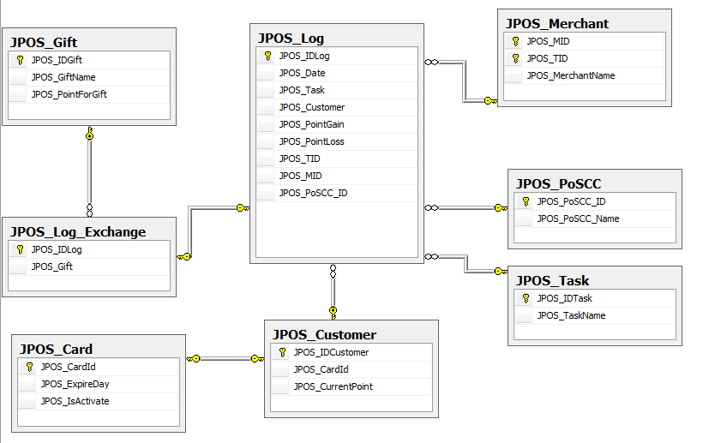

Mô tả chi tiết các kiểu dữ liệu trong sơ đồ logic

JPOS_Gift
Lưu trữ thông tin về các món quà cho phép khách hàng đổi điểm lấy quà.

STT | Tên thuộc tính | Kiểu | Ràng buộc | Ý nghĩa/ghi chú
1 | JPOS_IDGIFT | Int | Not null | Mã món quà tặng
2 | JPOS_GiftName | Nvarchar(200) | Not null | Tên món quà tặng
3 | JPOS_PointForGift | Int | Not null | Số điểm để đổi lấy món quà

JPOS_LOG
Lưu trữ thông tin các tác vụ đã thực hiện trên hệ thống .

STT | Tên thuộc tính | Kiểu | Ràng buộc | Ý nghĩa/ghi chú
1 | JPOS_IDLog | Int | Not null | Mã thao tác với hệ thống đã thực hiện được log lại
2 | JPOS_Date | Datetime | Not null | Ngày thực hiện thao tác
3 | JPOS_Task | Int | Not null | Mã thao tác thực hiện (liên kết khóa ngoại với bảng Task liệt kê các thao tác cho phép thực hiện trên hệ thống)
4 | JPOS_Customer | Int | Not null | Mã khách hang, liên kết khóa ngoại đến bảng khách hang JPOS_Customer
5 | JPOS_PointGain | Int | Not null | Số điểm point đạt được khi thực hiện thao tác của khách hàng
6 | JPOS_PointLoss | Int | Not null | Số điểm point mất đi khi thực hiện thao tác của khách hàng.
7 | JPOS_TID | Varchar(8) | Not null | Terminal ID (xem thêm trong Spec draft)
8 | JPOS_MID | Varchar(15) | Not null | Identify code (Xem thêm trong Spec draft)
9 | JPOS_PoSCC_ID | Varchar(2) | Not null | Point Of Service Condition Code (Xem thêm trong Spec draft)

JPOS_Merchant

STT | Tên thuộc tính | Kiểu | Ràng buộc | Ý nghĩa/ghi chú
1 | JPOS_MID | Varchar(15) | Not null | Terminal ID (xem thêm trong Spec draft)
2 | JPOS_TID | Varchar(8) | Not null | Identify code (Xem thêm trong Spec draft)
3 | JPOS_MerchantName | Varchar(200) | Allow null

JPOS_PoSCC
STT | Tên thuộc tính | Kiểu | Ràng buộc | Ý nghĩa/ghi chú
1 | JPOS_PoSCC_ID | Varchar(2) | Not null | Point Of Service Condition Code
2 | JPOS_PoSCC_Name | Varchar(100) | Allow null | Mô tả thiết bị.

JPOS_Task
Thông tin các tác vụ cho phép thực hiện trên hệ thống

STT | Tên thuộc tính | Kiểu | Ràng buộc | Ý nghĩa/ghi chú
1 | JPOS_IDTask | Int | Not null | Mã tác vụ cho phép thực hiện các nghiệp vụ trên hệ thống
2 | JPOS_TaskName | Nvarchar(200) | Not null | Tên tác vụ thực hiện

JPOS_Log_Exchange
Thông tin Log các tác vụ thực hiện đổi điểm lấy quà

STT | Tên thuộc tính | Kiểu | Ràng buộc | Ý nghĩa/ghi chú
1 | JPOS_IDLog | Int | Not null | Liên kết khóa ngoại tới bảng Log, lưu trự thông tin đặc thù với việc đổi quà
2 | JPOS_Gift | Int | Not null | Mã món quà được đổi

JPOS_Card
Thông tin thẻ khách hàng

STT | Tên thuộc tính | Kiểu | Ràng buộc | Ý nghĩa/ghi chú
1 | JPOS_CardId | Varchar(16) | Not null | Mã thẻ tài khoản trên jpos
2 | JPOS_ExpireDay | Datetime | Not null | Ngày hết hạn
3 | JPOS_IsActive | Int | Not null | Xác nhận thẻ đã được kích hoạt hay chưa

JPOS_Customer
Thông tin khách hàng trên hệ thống của JPOS

STT | Tên thuộc tính | Kiểu | Ràng buộc | Ý nghĩa/ghi chú
1 | JPOS_IDCustomer | Int | Not null | Liên kết khóa ngoại đến hệ thống khách hàng của database nopCommerce
2 | JPOS_CardId | Varchar(16) | Allow null | Mã thẻ tài khoản, liên kết đến bảng JPOS_Card
3 | JPOS_CurrentPoint | Int | Not null | Số điểm hiện tại của khách hàng trên hệ thống

